Markdown Slides [ES]
Raul Jimenez Ortega
Enero 2014

Lección 1

Objetivos
- Aprender los conceptos fundamentales
- Entender de dónde pueden venir los errores
Empezaremos a hablar de HTML5 hasta el final de la lección

Servidores y navegadores web
Un servidor web es un programa que se encarga (entre otras cosas) de enviar archivos desde el disco duro del ordenador donde está instalado a los navegadores web que los soliciten (nota: también se le llama servidor que al propio ordenador que tiene este software instalado). Y un navegador web es un programa que recibe, entiende y transforma este código que recibe a través de la red en algo entendible para un humano (una página web)
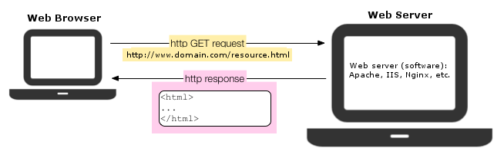
Arquitectura

